**Elektrokola, vysokohorská turistika i mazlíčci: Průvodce cestovním pojištěním pro léto 2025**

**Praha 4. června 2025 – S blížícím se létem roste zájem o specifická cestovní připojištění. Kromě základního krytí léčebných výloh se Češi stále častěji zajímají o připojištění pro vysokohorskou turistiku, jízdu na elektrokolech nebo cestování s domácími mazlíčky. Nejžádanější zůstává připojištění storna zájezdu, které chrání před ztrátou peněz v případě nečekaných událostí. Pro maximální ochranu na dovolené je klíčové vybírat připojištění podle plánovaných aktivit a specifických rizik dané destinace.**

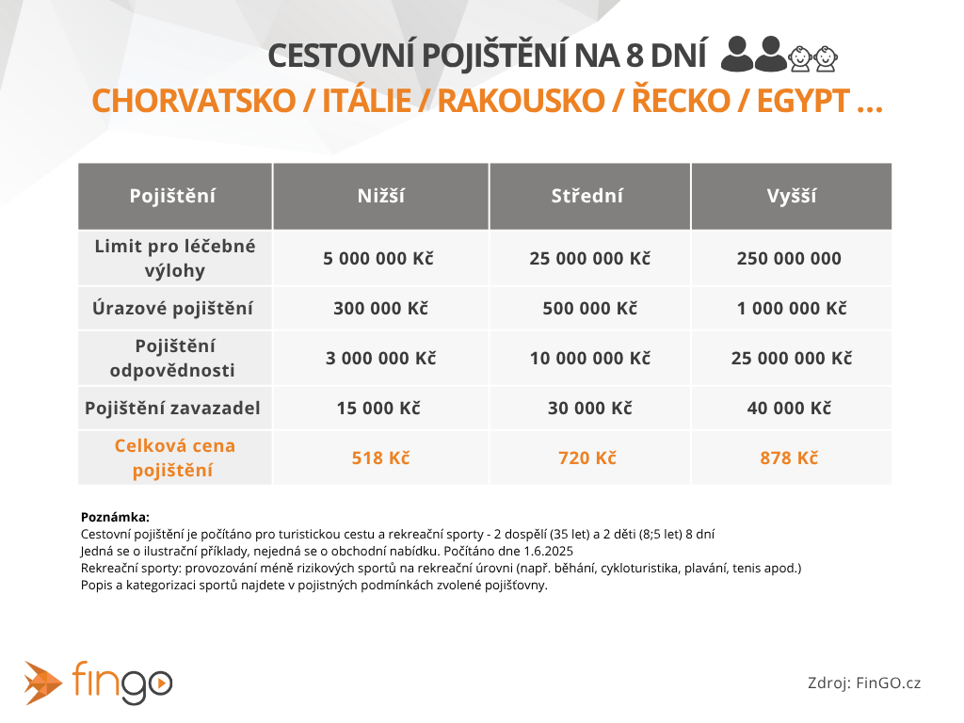Kvalitní cestovní pojištění by mělo být nezbytnou součástí každé zahraniční cesty. Základem je vždy dostatečné krytí léčebných výloh při úrazech a náhlých onemocněních.

*„Při sjednávání cestovního pojištění je klíčové myslet na konkrétní aktivity, které plánujete během dovolené podniknout. Stále oblíbenější vysokohorská turistika například vyžaduje specializované připojištění zásahu horské služby včetně případného transportu vrtulníkem, což může v zahraničí stát desítky tisíc eur,“* vysvětluje Tomáš Klápa, pojišťovací specialista ze společnosti FinGO.

Dovolená může být narušena i nečekanými komplikacemi s dopravou. *„Nepříjemnosti způsobuje také zpoždění zavazadel nebo zrušení letu, proto se připojištění těchto situací jednoznačně vyplatí. Pokud cestujete vlastním vozem, je vhodné mít sjednané připojištění asistence při poruše nebo nehodě,“* říká Tomáš Klápa.

Potřebu specializovaného pojištění dokládají i statistiky asistenčních služeb. Například společnost Europ Assistance v roce 2023 řešila v průměru 25 situací v zahraničí denně a zajistila 1 541 repatriací vozidel – tedy v průměru čtyři denně. Nejdelší z nich byla z místa v Portugalsku vzdáleného 2 871 kilometrů.

Rostoucí popularitě se těší také jízda na elektrokolech, která s sebou přináší specifická rizika. *„Pravděpodobnost nehod na elektrokolech je poměrně vysoká vzhledem k jejich rychlosti a hmotnosti. Proto je nezbytné mít v pojištění zahrnutou i odpovědnost za případné škody způsobené třetím osobám,“* upozorňuje Tomáš Klápa.

Majitelé elektrokol by si navíc měli před cestou důkladně prověřit legislativu v cílové zemi. *„Elektrokolo sice podle aktuální české legislativy nepodléhá povinnému ručení, ale v jiných státech EU může být situace odlišná,“* vysvětluje Klápa.

To platí například v Německu, kde všechna silnější elektrická kola vybavená motorem o výkonu 250 W až 4 kW s maximální rychlostí do 45 km/h (kategorie S-Pedelec) jsou klasifikována jako vozidla s povinností sjednání povinného ručení. V Česku je takové kolo v kategorii „moped“, avšak má výjimku z povinného ručení. Čeští turisté si proto musí pro takové elektrokolo v Německu uzavřít takzvané „hraniční pojištění“. Podrobné informace o této povinnosti jsou dostupné na německém webu [arag.de](https://www.arag.de/rechtsschutzversicherung/verkehrsrechtsschutz/e-bike-regeln/?utm_source=google&utm_medium=cpc&utm_campaign=arag_google_de_performancemax_rechtsschutz&utm_agid=&utm_term=&utm_id=15983818283&gad_source=1&gclid=EAIaIQobChMI1rrBicGWhQMVLWlBAh20CALDEAAYAyAAEgJoSPD_BwE).

Zvláštní pozornost zaslouží také cestování s domácími mazlíčky. *„Během dovolené se zvířecí společníci mohou zranit nebo onemocnět. Náklady na veterinární péči v zahraničí bývají překvapivě vysoké, proto se specifické pojištění domácích mazlíčků na cesty vyplatí,“* doporučuje Tomáš Klápa.

Mezi českými cestovateli však jednoznačně vede jiný typ připojištění. *„Největší zájem evidujeme o připojištění stornopoplatků. Tato ochrana se klientům často vyplatí, protože když se z vážných důvodů nemohou dovolené zúčastnit, alespoň nepřijdou o peníze za zrušený zájezd,“* uzavírá Tomáš Klápa ze společnosti FinGO.

***O společnosti FinGO:***

*Digitální finančně-poradenská společnost FinGO.cz začala v České republice působit v roce 2021 s cílem přinést makléřům i klientům pohodlí, férovost a díky digitálním technologiím také příležitost, jak oslovit nové klienty. V současnosti má společnost přes 630 vázaných zástupců, kteří působí po celé České republice. V roce 2022 patřila k nejrychleji rostoucím makléřským společnostem, přičemž v oblasti úvěrů rostla nejrychleji ze všech. Významný podíl produkce FinGO.cz pochází z online příležitostí, které společnost sama vytváří pro své vázané zástupce.*

[](https://www.youtube.com/@fingocz3140)[](https://twitter.com/fingocz)[](https://www.linkedin.com/company/fingo-cz/)[](https://www.facebook.com/fingo.cz)*Společnost FinGO je součástí lokální investiční skupiny InTeFi Capital podnikatele a investora Lukáše Nováka. Skupina vlastní a řídí české a slovenské společnosti z oblastí informačních technologií, financí, a real estate developmentu. Podíl vlastní například v technologické skupině BiQ Group, která vytváří komplexní a udržitelné IT projekty s budoucností. Sesterská společnost FinGO.sk byla založena v roce 2017 a stala se jednou z nejrychleji rostoucích společností ve svém oboru na Slovensku. Více než 1 000 odborníků působí ve všech 79 okresech Slovenska a stará se o téměř 150 000 spokojených klientů.*